Celia Ramos
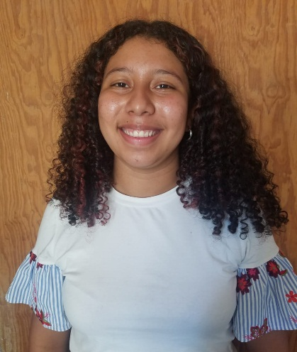
Estudiante de Licenciatura en Psicología
- Datos Personales

- Nombre Completo: Celia Trinidad Ramos Rosa
- Fecha de Nacimiento: 1 de junio del 2000
- Numero de Identidad: 0309-2000-00079
- Profesión: Bachiller en Ciencias y Humanidades
- Nacionalidad: hondureña
- Estado Civil: Soltera
- Dirección: Barrio Guadalupe Lejamani, Comayagua
- Teléfono/Celular: +(504) 9774-9085
- Formación Profesional

- Bachiller en Ciencias y Humanidades
Instituto Liceo Cardenal Rodríguez Comayagua, Comayagua

- Estudiante de Licenciatura en Psicología
Universidad Cristiana de Honduras Comayagua, Comayagua

- Experiencia Profesional

- PROIMA, servicio en área y publicidad.
- Plan Intencional, supervisión en el área de publicidad
- Conocimientos en Informática

- Conocimientos básicos en computación.
- Otros Datos de Interés

- Participación en taller “Veeduría social para la recuperación de la democracia” por parte del consejo nacional anticorrupción (CNA)
- Experiencia en manejo de personal
- Experiencia en trabajo de campo
- Referencias

- Francisco Méndez
9985-8218
Alcalde Municipal Lejamaní, Comayagua
- Stefany Méndez
- 3344-5958
Estudiante de Ingeniería en Sistemas Computacionales UNAH

